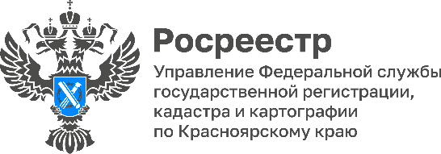

В Красноярском крае стали чаще оформлять ипотеку
Управлением Росреестра по Красноярскому краю за 6 месяцев текущего года было зарегистрировано 37 755 ипотек, что на 892 ипотеки больше аналогичного показателя 2021 года, из них 19 770 ипотек зарегистрировано на основании заявлений, поданных в электронном виде.
Отметим, что 83% ипотек в электронном виде регистрируются всего за 1 день благодаря цифровому проекту Росреестра по регистрации ипотеки за 24 часа, который позволил сократить время оформления документов, упростить процесс кредитования и способствовал росту спроса на регистрацию ипотечных сделок в электронном виде.
Также интерес жителей региона к ипотеке во многом связан реализацией федеральных программ, направленных на льготное кредитование (льготная, семейная, сельская ипотеки и т.д.). Данные программы помогают гражданам приобретать недвижимость на выгодных условиях, что является эффективным инструментом для приобретения жилья.

Материалы подготовлены
Управлением Росреестра по Красноярскому краю
Контакты для СМИ:
тел.: (391)2-226-756
е-mail: pressa@r24.rosreestr.ru
«ВКонтакте» http://vk.com/to24.rosreestr
Telegram https://t.me/Rosreestr_krsk24
Одноклассники https://ok.ru/to24.rosreestr

